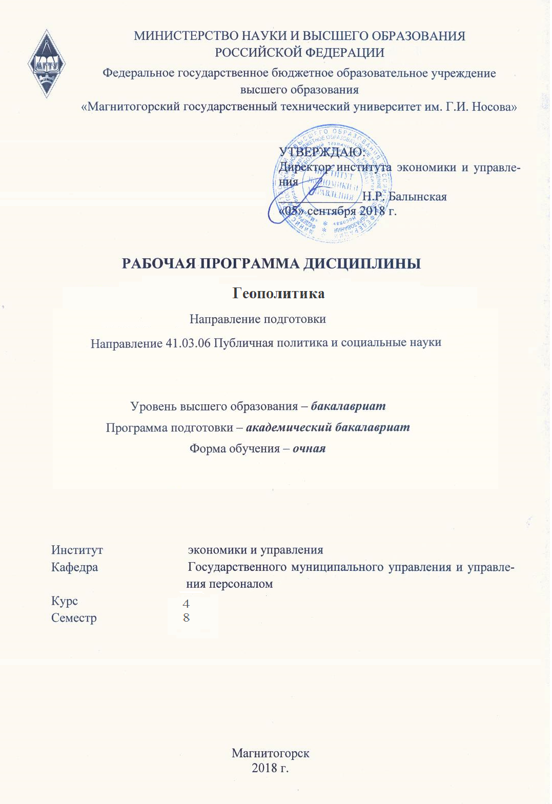
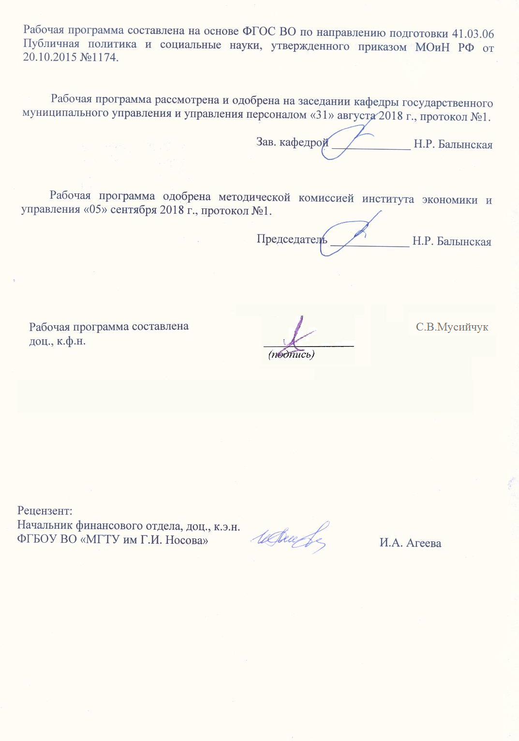

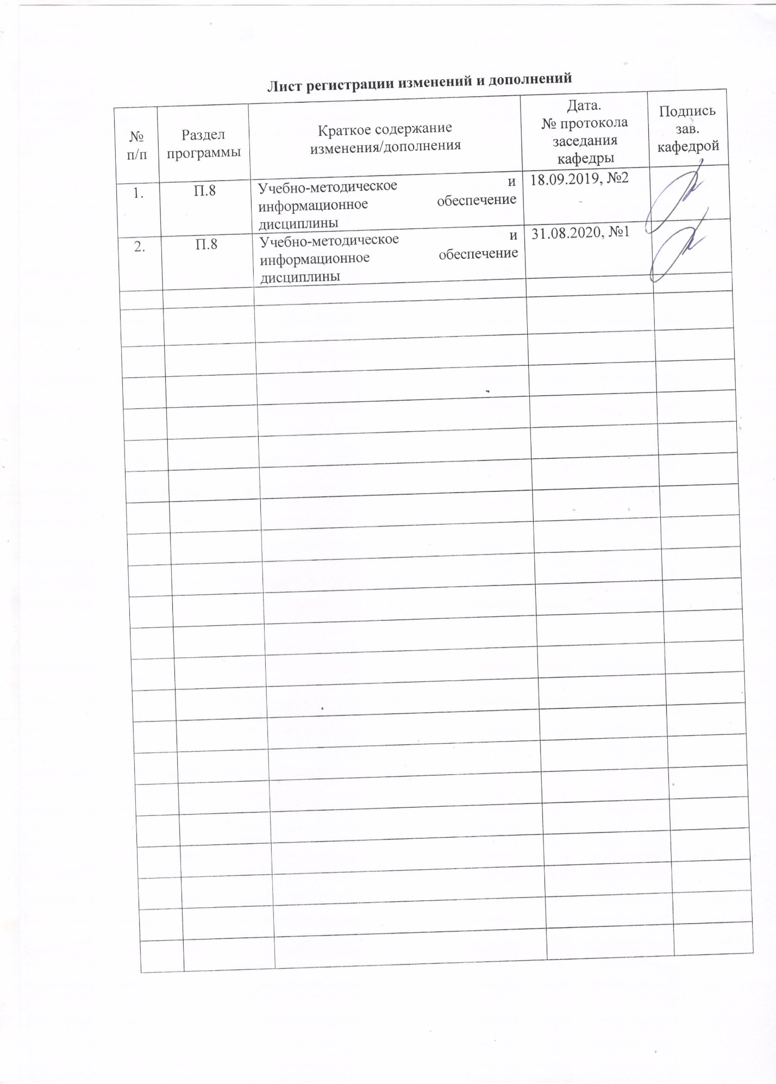
1 Цели освоения дисциплины
Цель дисциплины:
- всестороннее ознакомление студентов с проблемами соотношения политического процесса с определенным набором неполитических факторов
- формирование у студента устойчивого представления о закономерностях формирования внутренней и внешней политики государства
- развитие способности давать характеристику и оценку актуальным событиям и процессам, выявляя их связь с политическим, экономическим, социальным и культурным контекстом, а также с историческим развитием государства и общества
- формирование навыков и умения разрабатывать и реализовывать эффективные технологии внешней и внутренней коммуникации органов государственной власти и местного самоуправления, общественных, профессиональных, творческих и коммерческих организаций

2 Место дисциплины в структуре образовательной программы
подготовки бакалавра
Дисциплина «Геополитика» входит в вариативную часть блока 1 «Дисциплин по выбору» образовательной программы по направлению подготовки 41.03.06 Публичная политика и социальные науки. Изучение дисциплины базируется на знаниях, умениях и навыках, полученных в результате освоения дисциплин как «Политология», «История», «Россия в глобальной политике», «Политика России на современном этапе», «Взаимодействие РФ со странами СНГ», «Регионоведение». Знания и умения, полученные студентами при изучении дисциплины, необходимы при осуществлении профессиональной деятельности.

3 Компетенции обучающегося, формируемые в результате освоения
дисциплины и планируемые результаты обучения
В результате освоения дисциплины «Геополитика» обучающийся должен обладать следующими компетенциями:

Структурный  элемент  компетенции | Планируемые результаты обучения
ОПК-9 способностью давать характеристику и оценку актуальным событиям и процессам, выявляя их связь с политическим, экономическим, социальным и культурным контекстом, а также с историческим развитием государства и общества
Знать | - исторические этапы формирования различных видов государственных устройств в России и других странах мира, эволюцию государственных форм и систем управления и причины, вызывающие их изменение  - наиболее актуальные проблемы и тенденции современного геополитического пространства, основные понятия и категории политической науки в контексте геополитического знания, сущностные характеристики современного политического и геополитического пространства.  - логику глобальных процессов и развития всемирной политической системы международных отношений в их исторической, экономической и правовой обусловленности
Уметь | - анализировать геополитические противоречия, обнаруживать и осмысливать их проявление в современных международных конфликтах;  - выделять основные параметры и тенденции социального, политического, экономического развития стран, региона специализации  - учитывать характер исторически сложившихся социально-экономических, политических и правовых систем при рассмотрении особенностей политической культуры и менталитета народов региона специализации
Владеть | - навыками анализа общественно-политической ситуации в целях предотвращения политических и возможных социальных конфликтов;  - навыками анализа основных исторических этапов и закономерностей развития российского государства
ПК-22 умением разрабатывать и реализовывать эффективные технологии внешней и внутренней коммуникации органов государственной власти и местного самоуправления, общественных, профессиональных, творческих и коммерческих организаций
Знать | - базовые и современные формы внешней и внутренней коммуникации органов государственной власти и МСУ, международных организаций
Уметь | - разрабатывать и реализовывать технологии внешней и внутренней коммуникации органов государственной власти и местного самоуправления, общественных, профессиональных, творческих и коммерческих организаций с учетом геополитических факторов.
Владеть | - навыками разработки и реализации эффективных и оптимальных технологий внешней и внутренней коммуникации органов государственной власти и местного самоуправления, общественных, профессиональных, творческих и коммерческих организаций с учетом геополитических факторов.

4 Структура и содержание дисциплины
Общая трудоемкость дисциплины составляет 8 зачетных единиц 108 акад. часов, в том числе:
– контактная работа – 33,65 акад. часа:
– аудиторная – 33 акад. часов;
– внеаудиторная – 0,65 акад. часа;
– самостоятельная работа – 74,35 акад. часа.

Раздел/ тема  дисциплины | семестр | Аудиторная  контактная работа  (в акад. Часах) |  |  | Самостоятельная работа (в акад. часах) | Вид самостоятельной  работы | Форма текущего контроля успеваемости и  промежуточной аттестации | Код и структурный  элемент  компетенции
Раздел/ тема  дисциплины | семестр | лекции | лаборат.  Занятия | практич. Занятия
Раздел 1. Понятие геополитики, методологические основы науки
Основные идеи, принципы и методы изучения геополитики | 8 | 2 |  | 4/4 | 14,35 | Самостоятельное изучение учебной и научной литературы  Работа с электронными библиотеками, ЭБС  Подготовка докладов | Устный опрос  Входное тестирование | ОПК-9- зув;  ПК-22- зув
Современная система международных отношений; внешняя политика государства | 8 | 1 |  | 4/4 | 12 | Самостоятельное изучение учебной и научной литературы  Работа с электронными библиотеками, ЭБС | Устный опрос  Доклады с презентацией | ОПК-9- зув;  ПК-22- зув
Раздел 2.
Геополитика на территории бывшего СССР
Геополитические изменения после распада СССР; Россия в новой системе международных отношений; Украина и Беларусь; формирование новой геостратегической политики | 8 | 2 |  | 4/4 | 12 | Самостоятельное изучение учебной и научной литературы  Работа с электронными библиотеками, ЭБС  работы | Устный опрос  Доклады с презентацией | ОПК-9- зув;  ПК-22- зув
Геополитические отношения в Средней Азии; Закавказье: новая геополитическая динамика; геополитика стран Балтии; Европейская геополитика: современная геополитика стран Восточной Европы; интеграционные процессы в Западной Европе; геополитика и национальная безопасность в Западной Европе | 8 | 2 |  | 4/4 | 12 | Самостоятельное изучение учебной и научной литературы  Работа с электронными библиотеками, ЭБС | Устный опрос  Доклады с презентацией | ОПК-9- зув;  ПК-22- зув
Раздел 3. Геополитика стран мира
Геополитика ведущих стран мира: место США в системе геополитических отношений | 8 | 2 |  | 4/4 | 12 | Самостоятельное изучение учебной и научной литературы  Работа с электронными библиотеками, ЭБС | Устный опрос  Доклады с презентацией | ОПК-9- зув;  ПК-22- зув
Геополитика и общественное развитие Японии; геостратегическая политика Китая; Геополитика развивающихся стран: проблемы геополитической ситуации в Азии; геополитика и страны Латинской Америки; традиции и геополитика Африки | 8 | 2 |  | 2/2 | 12 | Самостоятельное изучение учебной и научной литературы  Работа с электронными библиотеками, ЭБС | Устный опрос  Доклады с презентацией  тестирование | ОПК-9- зув;  ПК-22- зув
Итого по дисциплине | 8 | 11 |  | 22/22 | 74,35 |  | Зачет с оценкой

И – в том числе, часы, отведенные на работу в интерактивной форме.

5 Образовательные и информационные технологии
В настоящее время на лекционных и практических учебных занятиях широко применяются информационные технологии. Ознакомление с новым материалом по средством презентаций, выполненных с помощью программ Microsoft Power Point и Microsoft Front Page, вызывает интерес у студентов, способствует лучшему усвоению разделов дисциплины. Использование компьютера на учебных занятиях позволяет преподавателю экономить время, опрашивать учащихся на каждом занятии, вести статистику опроса, выявлять западающие темы. Также одним из эффективных средств информационных технологий является электронный учебник. Исходя из этого, более 20% всех занятий проводятся с применением информационных технологий.
Для обеспечения наибольшей эффективности образовательного процесса в курсе данной учебной дисциплины используются в процессе обучения передовые образовательные технологии:
1) традиционные образовательные технологии (информационная лекция, практические (семинарские) занятия);
2) технология проблемного обучения (проблемная лекция, практические занятия в форме практикума, кейс-метода, аналитическая работа в группах);
3) игровые технологии (ролевые и деловые игры);
4) технологии проектного обучения (творческий проект);
5) интерактивные технологии (семинар-дискуссия);
6) информационно-коммуникационные образовательные технологии (лекция-визуализация, практические занятия в форме презентации)
Лекционные занятия наряду с сообщением учебной информации предполагают и решение следующих дидактических задач: заинтересовать студентов изучаемой темой, разрушить неверные стереотипы, убедить в необходимости глубокого освоения материала, побудить к самостоятельному поиску и активной мыслительной деятельности, помочь совершить переход от теоретического уровня социально-экономического планирования в муниципальных образованиях к прикладным знаниям в данной области.
Проведение групповых (семинарских и практических) занятий предполагает решение разнообразных дидактических задач: закрепление полученных знаний, формирование умения применять их на практике, совершенствование умения работать с информацией, анализировать, обобщать, принимать и обосновывать решения, аргументировано защищать собственные взгляды в дискуссии, взаимодействовать с другими членами группы в процессе разрешения конфликтных ситуаций.

6 Учебно-методическое обеспечение самостоятельной работы обучающихся
В процессе самостоятельного изучения дисциплины, подготовки к семинарским занятиям студенту необходимо найти и изучить рекомендуемую литературу, действующие законодательные и нормативные акты. Для осмысления прочитанного материала студенту предлагается ответить на вопросы. Решение тестов, ситуационных и аналитических задач научит студентов самостоятельно принимать управленческие решения.
В самостоятельную работу студентов входит изучение специальной и периодической литературы, выполнение домашних заданий, в том числе с использованием компьютерной техники, выполнение курсовой работы и подготовка к ее защите. А также к самостоятельной работе студента относится подготовка к семинарам, контрольным работам в форме тестов или тематических заданий, выполнение домашних заданий, написание реферата (эссе), подготовка докладов, презентаций и выступлений на семинарах, участие в обсуждениях, дискуссиях и др.
Самостоятельная работа предусматривает:
подготовку к практическим занятиям, изучение необходимых разделов в конспектах, учебных пособиях и методических указаниях; работа со справочной литературой
исправление ошибок, замечаний.
Самостоятельная работа в ходе аудиторных занятий предполагает: изучение и повторение теоретического материала по темам лекций (по конспектам и учебной литературе, методическим указаниям), выполнение индивидуальных творческих и исследовательских, аналитических работ.
Самостоятельная работа под контролем преподавателя предполагает подготовку конспектов, работа с методической литературой, подготовка к тестированию в интерактивной форме.
Внеаудиторная самостоятельная работа студентов предполагает подготовку к практическим занятиям, подготовку к контрольным работам, выполнение практических заданий, подготовку к тестированию в интерактивной форме; изучение необходимых разделов в конспектах, учебных пособиях и методических указаниях; работа со справочной литературой, работа с правовыми и законодательными актами; работу с электронными учебниками по дисциплине.

Организационно-методические рекомендации для подготовки к практическим (семинарским) занятиям
Семинар (лат. seminarium - буквально: «рассадник») – учебное занятие, в ходе которого организуется обсуждение фундаментальных или дискуссионных проблем изучаемой науки и связанной с ней практической деятельности.
В целях более подробного и адекватного современной ситуации анализа проблем управления студентам рекомендуется обращаться к периодической литературе и материалам средств массовой информации, в которой можно найти не только аналитические статьи по различным аспектам обозначенных в тематике семинарских занятий проблем, но и статистические данные, материалы прикладного характера, нормативные документы. Целесообразно не ограничиваться указанными источниками, а осуществлять собственный поиск теоретических и практических материалов, что является одним из элементов самостоятельной информационно-аналитической работы студентов.

Перечень тем для подготовки к семинарским занятиям:
- Предмет геополитики, основные проблемы, категории, принципы и методы изучения.
- Становление географического сознания. Влияние географического положения на становление и развитие государств.
- История возникновения геополитики как науки. Понимание геополитики как определенной научной концепции. Формирование единого мирового геополитического пространства.
- Субъекты и акторы международных отношений.
- Геополитическая структура мира.
- Геополитические парадигмы: имперская, государств-наций, блоковая, сетевых структур. Основные характеристики каждой парадигмы.
- Политика и географическое пространство – определение взаимосвязи в воззрениях Ф. Ратцеля.
- Государство как биологический организм.
- Законы экспансии Ф. Ратцеля.
- Геополитическая концепция Р. Челлена.
- Система наук о государстве и место геополитики в ней по Р. Челлену
- Понятие «морской силы» и ее влияние на историю в воззрениях А. Мэхэна.
- Морская стратегия США по А. Мэхэну.
- Глобальная геополитическая модель Х. Маккиндера.
- Концепция Х. Маккиндера и вторая мировая война.
- Геополитическая концепция Н. Спикмена.
- Стратегия США как мировой сверхдержавы.
- Атлантизм и мондиализм – основные направления американской геополитики после окончания второй мировой войны
- Геополитика полицентризма.
- Американская геополитика после окончания «холодной войны» (С. Хантингтон, Зб. Бжезинский).
- Геополитика П. Видаля де ла Блаша как предпосылка современной европейской геополитики.
- Геополитика новых правых.
- Переоценка предмета геополитики французским журналом «Геродот».
- Российская геополитическая традиция.
- Проблема формирования геополитической традиции в постсоветской России.
- Предыстория российской геополитики (П. Савицкий, В.П. Семенов-Тян-Шанский).
- Особенности современной российской геополитики.

Тематика рефератов и докладов
- Географический детерминизм как предыстория геополитики.
- Географический детерминизм Т. Бокля.
- Применение географического детерминизма в российской общественной мысли.
- Немецкая геополитическая мысль (Ф. ратцель, Р. Челлен).
- Англо-американская геополитическая мысль А. Мэхэн, Х. Маккиндер, Н. Спикмен).
- Геоидеология третьего рейха (К. Хаусхофер).
- Англо-американская геополитика после окончания второй мировой войны.
- Европейская геополитика после окончания второй мировой войны.
- Современная российская геополитика.
- Системный подход к анализу межгосударственных отношений.
- Государство как главный субъект мировой политики.
- Организация объединенных наций как один из важнейших субъектов межгосударственных отношений.
- Факторы геополитического анализа.
- Закономерности геополитического анализа.
- Категория геополитического интереса.
- Государственные границы в геополитическом анализе.
- Теория поляризованного развития и концепция центров роста.
- Дихотомия «центр – периферия».
- Опорный каркас расселения страны.
- Геополитика – наука или идеология?
- Воззрения древних мыслителей о влиянии окружающей среды на человека и общество.
- Ш. Монтескье: попытка научного объяснения воздействия климата на характер народов.
- Концепция «столкновения цивилизаций» С. Хантингтона.
- Новая геополитическая ситуация в воззрениях Зб. Бжезинского.
- Геополитика П. Видаля де ла Блаша как предпосылка современной европейской геополитики.
- Двуполярность как основная парадигма международной политики периода «холодной войны».
- Роль ядерного оружия в современном геополитическом анализе.
- «Ядерная политика» современной России.
- Определение геополитического положения современной России.
- Внешнеполитическая доктрина современной России.
- Процесс глобализации: определение понятия.

7 Оценочные средства для проведения промежуточной аттестации
а) Планируемые результаты обучения и оценочные средства для проведения промежуточной аттестации:

Структурный элемент  компетенции | Планируемые результаты обучения | Оценочные средства
ОПК-9 способностью давать характеристику и оценку актуальным событиям и процессам, выявляя их связь с политическим, экономическим, социальным и культурным контекстом, а также с историческим развитием государства и общества
Знать | - исторические этапы формирования различных видов государственных устройств в России и других странах мира, эволюцию государственных форм и систем управления и причины, вызывающие их изменение  - наиболее актуальные проблемы и тенденции современного геополитического пространства, основные понятия и категории политической науки в контексте геополитического знания, сущностные характеристики современного политического и геополитического пространства.  - логику глобальных процессов и развития всемирной политической системы международных отношений в их исторической, экономической и правовой обусловленности | Перечень теоретических вопросов к зачету  1. Предмет геополитики, основные проблемы, категории, принципы и методы изучения.  2. Становление географического сознания. Влияние географического положения на становление и развитие государств.  3. История возникновения геополитики как науки. Понимание геополитики как определенной научной концепции.  4. Современная система международных отношений; внешняя политика государства.  5. Государство как главный субъект мировой политики.  6. Роль межгосударственных объединений и международных организаций в мировой политике. Типология международных организаций.  7. Геополитика на территории бывшего СССР.  8. Геополитические изменения после распада СССР.  9. Россия в новой системе международных отношений. Украина и Беларусь.  10. Формирование новой геостратегической политики  11. Концепция Н.Я. Данилевского как предвестник российской геополитики. П. Савицкий как первый русский геополитик.  12. Современная Россия в системе властных отношений на мировой арене. Геополитические перспективы России.
Уметь | - анализировать геополитические противоречия, обнаруживать и осмысливать их проявление в современных международных конфликтах;  - выделять основные параметры и тенденции социального, политического, экономического развития стран, региона специализации  - учитывать характер исторически сложившихся социально-экономических, политических и правовых систем при рассмотрении особенностей политической культуры и менталитета народов региона специализации | Примерные практические задания к зачету:  - Выпишите и выучите наизусть определения по данной теме, указанные преподавателем в перечне дефиниций в конце практикума.  - Изложите письменно главные мысли европейских «новых правых», принципы «континентальной геополитики» и сущность проекта «Европейская империя от Владивостока до Дублина».
Владеть | - навыками анализа общественно-политической ситуации в целях предотвращения политических и возможных социальных конфликтов;  - навыками анализа основных исторических этапов и закономерностей развития российского государства | Примерный перечень вопросов теста:  1. Три важнейших угрозы национальной и глобальной безопасности в современном мире – это  распространение оружия массового уничтожения  войны и военные конфликты  незаконная миграция  международный терроризм  информационная экспансия  потепление климата и загрязнение окружающей среды  2. Принцип «анаконды» в геополитике сформулировал:  А. Мэхэн  Н. Спайкмен  К. Хаусхофер  К. Шмитт  3. Принцип «анаконды» заключается:  в распространении американского влияния на весь американский континент  в политике расширения НАТО на восток  в политике сжатия, окружения, контроля морских держав по отношению к государствам Суши  в установлении мирового господства стран Запада  4. Соотнесите концепцию и ее автора:  концепция столкновения цивилизаций – С. Хантингтон  мондиалистская концепция – Ж. Аттали, Ф. Фукуяма, Р. Кеохейн, Дж. Най  концепции полицентристского мира – С. Коэн, И. Валлерстайн, Дж. Кроун  евразийская концепция – А. Дугин, П. Савицкий, Н. Трубецкой, Л. Гумилев  5. Особенности современного международного терроризма:  транснациональный и интернациональный характер организации  отсутствие четко выраженной цели  использование насилия против мирных граждан и власти для достижения своих политических и идеологических целей  высокая профессиональная подготовка террористов  стремление создать собственное государство  хорошая финансовая, материально- техническая, информационная база  6. Заслуга раскрытия компонентов силы принадлежит:  Ратцелю  Челлену  Маккиндеру  Хаусхоферу
ПК-22 умением разрабатывать и реализовывать эффективные технологии внешней и внутренней коммуникации органов государственной власти и местного самоуправления, общественных, профессиональных, творческих и коммерческих организаций
Знать | - базовые и современные формы внешней и внутренней коммуникации органов государственной власти и МСУ, международных организаций | Перечень теоретических вопросов к зачету  13. Геополитические отношения в Средней Азии.  14. Закавказье: новая геополитическая динамика.  15. Геополитика стран Балтии.  16. Европейская геополитика: современная геополитика стран Восточной Европы.  17. Интеграционные процессы в Западной Европе.  18. Геополитика и национальная безопасность в Западной Европе.  19. Геополитика ведущих стран мира: место США в системе геополитических отношений.  20. Геополитика и общественное развитие Японии.  21. Геостратегическая политика Китая.  22. Геополитика развивающихся стран: проблемы геополитической ситуации в Азии.  23. Геополитика и страны Латинской Америки.  24. Традиции и геополитика Африки.
Уметь | - разрабатывать и реализовывать технологии внешней и внутренней коммуникации органов государственной власти и местного самоуправления, общественных, профессиональных, творческих и коммерческих организаций с учетом геополитических факторов. | Примерные практические задания к зачету:  - Проанализируйте основные направления обеспечения национальной безопасности России на южных рубежах.  - Определите трудности, которые встречаются на пути экономической и политической интеграции постсоветского пространства.  - Выделите направления отношений России Европейского союза.  - Выпишите причины, обуславливающие отрицательное отношение России к расширению Североатлантического альянса на Восток?  - Охарактеризуйте особенности российско-японских отношений в отличие от отношений России с другими восточноазиатскими государствами.
Владеть | - навыками разработки и реализации эффективных и оптимальных технологий внешней и внутренней коммуникации органов государственной власти и местного самоуправления, общественных, профессиональных, творческих и коммерческих организаций с учетом геополитических факторов | Примерный перечень вопросов теста:  7. Преимущества Морской Силы по сравнению с Сушей:  меньше угроза внешней экспансии  выгоды морской торговли  больше стимулов к развитию научно-технического прогресса  отсутствие стремления к расширению своей территории  наличие сильного торгового и военного флота  большая заинтересованность в создании союзов и коалиций в борьбе за господство в мире  8. Примеры использования «двойных стандартов» в политике США и Европы:  положение русских в Эстонии и Латвии  терпели авторитарный режим в Узбекистане, пока существовали военная база США  спокойно относятся к монархическому режиму в Саудовской Аравии, свергли режим С. Хусейна в Ираке  американцы сделали культ из прав человека, а сами издеваются над заключенными в тюрьмах Абу-Грейб и Гуантанамо  Китай приняли в ВТО, а Россию не принимают  в Белоруссии, Грузии, Украине и др. странах СНГ не признают законными выборы президентов  9. Современное состояние системы международных отношений характеризуется:  нарушением баланса сил  борьбой центров силы за сферы влияния  противостоянием государств Суши и Моря  усилением конфликтности и нестабильности в мире  усилением роли стран третьего мира  отставанием норм международного права и международных институтов от реальных проблем  10. Дезинтеррационные факторы в современном мире:  войны и военные конфликты  сепаратизм  торговые войны и борьба за рынки сбыта  различия в социально-экономическом и политическом развитии  цивилизационные различия  государственный суверенитет  11. Понятие «хартленд» в геополитику ввел:  Маккиндер  Мэхэн  Хаусхофер  Спайкмен  12. Власть климата – важнейшая власть на земле» Правильность этих слов Ш. Монтескье подтверждают следующие аргументы:  климат определяет структуру и характер экономического развития, особенно сельского хозяйства  повышает интенсивность, производительность труда населения, живущего на Севере  оказывает влияние на образ жизни, нравы, культуру людей  создает неравные условия конкуренции на мировом рынке  определяет отношения между государствами  влияет на характер общественных отношений, политическое устройство, традиции  13. Мондиалистская концепция предусматривает:  создание однополюсного мира во главе с США  существование мира без военных конфликтов  процесс создания единой общечеловеческой цивилизации  создание мирового рынка  14. Изучив часть курса по геополитике, какие полезные для вашей профессии знания Вы приобрели: (любой ответ правильный)  умение использовать геополитические знания и методы в управленческой деятельности  умение грамотно анализировать международные события, политику государств, внешнеполитический курс России  15. Основные черты многополюсного мирового порядка:  наличие нескольких центров силы  раздел мира на сферы влияния между ними  роспуск ООН, создание мирового правительства  создание механизма сотрудничества центров силы  соглашение о решении всех спорных вопросом мирным путем  установление более демократичного и справедливого мирового порядка  16. «Римленд» – это:  пространственное кольцо, окружающее Евразию с запада, юга и востока  Средиземноморье и Ближний Восток  Тихоокеанский регион Евразии  основная континентальная масса Евразийского континента.

б) Порядок проведения промежуточной аттестации, показатели и критерии оценивания:
Промежуточная аттестация по дисциплине проводится в форме зачета с оценкой
Критерии оценки (в соответствии с формируемыми компетенциями и планируемыми результатами обучения):
– на оценку «отлично» – студент должен показать высокий уровень знаний не только на уровне воспроизведения и объяснения информации, но и интеллектуальные навыки решения проблем и задач, нахождения уникальных ответов к проблемам, оценки и вынесения критических суждений;
– на оценку «хорошо» – студент должен показать знания не только на уровне воспроизведения и объяснения информации, но и интеллектуальные навыки решения проблем и задач, нахождения уникальных ответов к проблемам;
– на оценку «удовлетворительно» – студент должен показать знания на уровне воспроизведения и объяснения информации, интеллектуальные навыки решения простых задач;
– на оценку «неудовлетворительно» – студент не может показать знания на уровне воспроизведения и объяснения информации, не может показать интеллектуальные навыки решения простых задач.

Примерный перечень вопросов к зачету
- Предмет геополитики, основные проблемы, категории, принципы и методы изучения.
- Становление географического сознания. Влияние географического положения на становление и развитие государств.
- История возникновения геополитики как науки. Понимание геополитики как определенной научной концепции.
- Современная система международных отношений; внешняя политика государства.
- Государство как главный субъект мировой политики.
- Роль межгосударственных объединений и международных организаций в мировой политике. Типология международных организаций.
- Геополитика на территории бывшего СССР.
- Геополитические изменения после распада СССР.
- Россия в новой системе международных отношений. Украина и Беларусь.
- Формирование новой геостратегической политики
- Концепция Н.Я. Данилевского как предвестник российской геополитики. П. Савицкий как первый русский геополитик.
- Современная Россия в системе властных отношений на мировой арене. Геополитические перспективы России.
- Геополитические отношения в Средней Азии.
- Закавказье: новая геополитическая динамика.
- Геополитика стран Балтии.
- Европейская геополитика: современная геополитика стран Восточной Европы.
- Интеграционные процессы в Западной Европе.
- Геополитика и национальная безопасность в Западной Европе.
- Геополитика ведущих стран мира: место США в системе геополитических отношений.
- Геополитика и общественное развитие Японии.
- Геостратегическая политика Китая.
- Геополитика развивающихся стран: проблемы геополитической ситуации в Азии.
- Геополитика и страны Латинской Америки.
- Традиции и геополитика Африки.

8 Учебно-методическое и информационное обеспечение дисциплины (модуля)
а) Основная литература:
- Василенко, И. А. Геополитика современного мира: учебник для вузов / И. А. Василенко. — 4-е изд., перераб. и доп. — Москва: Издательство Юрайт, 2020. — 320 с. — (Высшее образование). — ISBN 978-5-534-00218-8. — Текст: электронный // ЭБС Юрайт [сайт]. — URL: https://urait.ru/viewer/geopolitika-sovremennogo-mira-449788#page/1
- Гаджиев, К. С. Геополитика: учебник для вузов / К. С. Гаджиев. — 6-е изд., перераб. и доп. — Москва: Издательство Юрайт, 2020. — 376 с. — (Высшее образование). — ISBN 978-5-9916-3832-6. — Текст: электронный // ЭБС Юрайт [сайт]. — URL: https://urait.ru/viewer/geopolitika-449857#page/1
- Маринченко, А. В. Геополитика: учебное пособие / А. В. Маринченко. — 2-е изд., испр. и доп. — Москва: ИНФРА-М, 2020. — 490 с. — (Высшее образование: Бакалавриат). - ISBN 978-5-16-005602-9. - Текст: электронный. - URL: https://znanium.com/read?id=354700 – Режим доступа: по подписке.

б) Дополнительная литература:

- Желтов, В. В. Геополитика: история и теория: Учебное пособие / В.В. Желтов, М.В. Желтов. - М.: Вузовский учебник, 2018. - 445 с. - ISBN 978-5-9558-0373-9. - Текст: электронный. - https://znanium.com/read?id=359329 – Режим доступа: по подписке.
- Кефели, И. Ф. Евразийский вектор глобальной геополитики: монография / И. Ф. Кефели, Д. И. Кузнецов. — Москва: Издательство Юрайт, 2020. — 274 с. — (Высшее образование). — ISBN 978-5-534-06678-4. — Текст: электронный // ЭБС Юрайт [сайт]. — URL: https://urait.ru/viewer/evraziyskiy-vektor-globalnoy-geopolitiki-455405#page/1

в) Методические указания:
представлены в прложении

г) Программное обеспечение и Интернет-ресурсы:
Программное обеспечение:
Наименование ПО | № договора | Срок действия лицензии
MS Windows 7 | Д-1227 от 08.10.2018  Д-757-17 от 27.06.2017 | 11.10.2021  27.07.2018
MS Office 2007 | № 135 от 17.09.2007 | бессрочно
Kaspersky Endpoind Security для бизнеса-Стандартный | Д-300-18 от 21.03.2018  Д-1347-17 от 20.12.2017 | 28.01.2020  21.03.2018
7 Zip | свободно распространяемое | бессрочно
FAR Manager | Свободно распространяемое | бессрочно

Интернет-ресурсы
  - Национальная информационно-аналитическая система – Российский индекс научного цитирования (РИНЦ). – url: https://elibrary.ru/projest_risc.asp.
  - Поисковая система Академия Google (Google Scholar). – url: https://scholar.google.ru/.
  - Информационная система – Единое окно доступа к информационным ресурсам. – url: http://window.edu.ru/.
  - Электронные ресурсы библиотеки МГТУ им. Г.И. Носова. Режим обращения: http://magtu.ru:8085/marcweb2/Default.asp (вход с внешней сети по логину и парол
  - Российская Государственная библиотека. Каталоги. Режим обращения: https://www.rsl.ru/ru/4readers/catalogues/
  - Международная реферативная и полнотекстовая справочная база данных научных изданий «Scopus». Режим обращения: http://scopus.com
  - Международная наукометрическая реферативная и полнотекстовая база данных научных изданий «Web of science». Режим обращения: http://webofscience.com
  - Электронная база периодических изданий East View Information Services, ООО «ИВИС». Режим обращения: https://dlib.eastview.com/

9 Материально-техническое обеспечение дисциплины (модуля)
Материально-техническое обеспечение дисциплины включает:
Тип и название аудитории | Оснащение аудитории
Учебные аудитории для проведения занятий лекционного типа | Мультимедийные средства хранения, передачи и представления информации.
Учебные аудитории для проведения практических занятий, групповых и индивидуальных консультаций, текущего контроля и промежуточной аттестации | Мультимедийные средства хранения, передачи и представления информации.  Комплекс тестовых заданий для проведения промежуточных и рубежных контролей.
Помещения для самостоятельной работы: обучающихся | Персональные компьютеры с пакетом MS Office, выходом в Интернет и с доступом в электронную информационно-образовательную среду университета
Помещения для хранения и профилактического обслуживания учебного оборудования | Шкафы для хранения учебно-методической документации, учебного оборудования и учебно-наглядных пособий.

Приложение
Методические рекомендации для организации самостоятельной работы студентов

Подготовка к лекции
Важным условием освоения теоретических знаний является ведение конспектов лекций, овладение научной терминологией.
Главное в период подготовки к лекционным занятиям – научиться методам самостоятельного умственного труда, сознательно развивать свои творческие способности и овладевать навыками творческой работы.
Лекция является важнейшей формой организации учебного процесса, так как:
- знакомит с новым учебным материалом
- разъясняет учебные элементы, трудные для понимания
- систематизирует учебный материал
- ориентирует в учебном процессе.
Слушание и запись лекций – сложный вид вузовской аудиторной работы. Внимательное слушание и конспектирование лекций предполагает интенсивную умственную деятельность студента. Краткие записи лекций, их конспектирование помогает усвоить учебный материал. Конспект является полезным тогда, когда записано самое существенное, основное и сделано это самим студентом.
Не надо стремиться записать дословно всю лекцию. Такое «конспектирование» приносит больше вреда, чем пользы. Запись лекций рекомендуется вести по возможности собственными формулировками. Желательно запись осуществлять на одной странице, а следующую оставлять для проработки учебного материала самостоятельно в домашних условиях.
Конспект лекции лучше подразделять на пункты, параграфы, соблюдая красную строку. Этому в большой степени будут способствовать пункты плана лекции, предложенные преподавателям. Принципиальные места, определения, формулы и другое следует сопровождать замечаниями «важно», «особо важно», «хорошо запомнить» и т.п. Можно делать это и с помощью разноцветных маркеров или ручек. Лучше если они будут собственными, чтобы не приходилось просить их у однокурсников и тем самым не отвлекать их во время лекции.
Целесообразно разработать собственную «маркографию» (значки, символы), сокращения слов. Не лишним будет и изучение основ стенографии. Работая над конспектом лекций, всегда необходимо использовать не только учебник, но и ту литературу, которую дополнительно рекомендовал лектор. Именно такая серьезная, кропотливая работа с лекционным материалом позволит глубоко овладеть знаниями.
Просмотрите конспект сразу после занятий. Пометьте материал конспекта лекций, который вызывает затруднения для понимания. Попытайтесь найти ответы на затруднительные вопросы, используя предлагаемую литературу. Если самостоятельно не удалось разобраться в материале, сформулируйте вопросы и обратитесь на текущей консультации или на ближайшей лекции за помощью к преподавателю. Каждую неделю рекомендуется отводить время для повторения пройденного материала, проверяя свои знания, умения и навыки по контрольным вопросам.
Подготовка к семинарам
Цель семинара – обобщение и закрепление изученного курса. Студентам предлагаются для освещения сквозные концептуальные проблемы. Подготовку к каждому семинарскому занятию каждый студент должен начать с ознакомления с планом семинарского занятия, который отражает содержание предложенной темы.
Тщательное продумывание и изучение вопросов плана основывается на проработке текущего материала лекции, а затем изучения обязательной и дополнительной литературы, рекомендованную к данной теме.
При подготовке следует использовать лекционный материал и учебную литературу. Следует внимательно прочесть свой конспект лекции по изучаемой теме и рекомендуемую к теме семинара литературу. При этом важно научиться выделять в рассматриваемой проблеме самое главное и сосредотачивать на нем основное внимание при подготовке.
Для более глубокого постижения курса и более основательной подготовки рекомендуется познакомиться с указанной дополнительной литературой. Самостоятельная работа с учебниками, учебными пособиями, научной, справочной и популярной литературой, материалами периодических изданий и Интернета, статистическими данными является наиболее эффективным методом получения знаний, позволяет значительно активизировать процесс овладения информацией, способствует более глубокому усвоению изучаемого материала, формирует у студентов свое отношение к конкретной проблеме. Более глубокому раскрытию вопросов способствует знакомство с дополнительной литературой, рекомендованной преподавателем по каждой теме семинарского или практического занятия, что позволяет студентам проявить свою индивидуальность в рамках выступления на данных занятиях, выявить широкий спектр мнений по изучаемой проблеме.
С незнакомыми терминами и понятиями следует ознакомиться в предлагаемом глоссарии, словаре или энциклопедии.
Ответ на каждый вопрос из плана семинарского занятия должен быть доказательным и аргументированным, студенту нужно уметь отстаивать свою точку зрения. Для этого следует использовать документы, монографическую, учебную и справочную литературу. Активно участвуя в обсуждении проблем на семинарах, студенты учатся последовательно мыслить, логически рассуждать, внимательно слушать своих товарищей, принимать участие в спорах и дискуссиях.
Для успешной подготовки к устному опросу, студент должен законспектировать рекомендуемую литературу, внимательно осмыслить фактический материал и сделать выводы. Студенту надлежит хорошо подготовиться, чтобы иметь возможность грамотно и полно ответить на заданные ему вопросы, суметь сделать выводы и показать значимость данной проблемы для изучаемого курса.
Студенту необходимо также дать анализ той литературы, которой он воспользовался при подготовке к устному опросу на семинарском занятии. При подготовке, студент должен правильно оценить вопрос, который он взял для выступления к семинарскому занятию. Но для того, чтобы правильно и четко ответить на поставленный вопрос, необходимо правильно уметь пользоваться учебной и дополнительной литературой.
Перечень требований к любому выступлению студента примерно таков:
- связь выступления с предшествующей темой или вопросом.
- раскрытие сущности проблемы.
- методологическое значение для научной, профессиональной и практической деятельности.
Разумеется, студент не обязан строго придерживаться такого порядка изложения, но все аспекты вопроса должны быть освещены, что обеспечит выступлению необходимую полноту и завершенность. Приводимые участником семинара примеры и факты должны быть существенными, по возможности перекликаться с профилем обучения. Выступление студента должно соответствовать требованиям логики. Четкое вычленение излагаемой проблемы, ее точная формулировка, неукоснительная последовательность аргументации именно данной проблемы, без неоправданных отступлений от нее в процессе обоснования, безусловная доказательность, непротиворечивость и полнота аргументации, правильное и содержательное использование понятий и терминов.
Если программой дисциплины предусмотрено выполнение практического задания, то его необходимо выполнить с учетом предложенной инструкции (устно или письменно). Все новые понятия по изучаемой теме необходимо выучить наизусть и внести в глоссарий, который целесообразно вести с самого начала изучения курса.
Результат такой работы должен проявиться в способности студента свободно ответить на теоретические вопросы семинара, его выступлении и участии в коллективном обсуждении вопросов изучаемой темы, правильном выполнении практических заданий и контрольных работ.
Подготовка презентации и доклада
Презентация, согласно толковому словарю русского языка Д.Н. Ушакова: «… способ подачи информации, в котором присутствуют рисунки, фотографии, анимация и звук».
Для подготовки презентации необходимо собрать и обработать начальную информацию.
Последовательность подготовки презентации:
- Четко сформулировать цель презентации: вы хотите свою аудиторию мотивировать, убедить, заразить какой-то идеей или просто формально отчитаться.
- Определить каков будет формат презентации: живое выступление (тогда, сколько будет его продолжительность) или электронная рассылка (каков будет контекст презентации).
- Отобрать всю содержательную часть для презентации и выстроить логическую цепочку представления.
- Определить ключевые моменты в содержании текста и выделить их.
- Определить виды визуализации (картинки) для отображения их на слайдах в соответствии с логикой, целью и спецификой материала.
- Подобрать дизайн и форматировать слайды (количество картинок и текста, их расположение, цвет и размер).
- Проверить визуальное восприятие презентации.
Презентация предполагает сочетание информации различных типов: текста, графических изображений, музыкальных и звуковых эффектов, анимации и видеофрагментов. Поэтому необходимо учитывать специфику комбинирования фрагментов информации различных типов.
Для текстовой информации важен выбор шрифта, для графической – яркость и насыщенность цвета, для наилучшего их совместного восприятия необходимо оптимальное взаиморасположение на слайде.
Текстовая информация:
- размер шрифта: 24–54 пункта (заголовок), 18–36 пунктов (обычный текст);
- цвет шрифта и цвет фона должны контрастировать (текст должен хорошо читаться), но не резать глаза;
- тип шрифта: для основного текста гладкий шрифт без засечек (Arial, Tahoma, Verdana), для заголовка можно использовать декоративный шрифт, если он хорошо читаем;
- курсив, подчеркивание, жирный шрифт, прописные буквы рекомендуется использовать только для смыслового выделения фрагмента текста.
Графическая информация:
- рисунки, фотографии, диаграммы призваны дополнить текстовую информацию или передать ее в более наглядном виде;
- желательно избегать в презентации рисунков, не несущих смысловой нагрузки, если они не являются частью стилевого оформления;
- цвет графических изображений не должен резко контрастировать с общим стилевым оформлением слайда;
- иллюстрации рекомендуется сопровождать пояснительным текстом;
- если графическое изображение используется в качестве фона, то текст на этом фоне должен быть хорошо читаем.
Единое стилевое оформление:
стиль может включать:
- определенный шрифт (гарнитура и цвет), цвет фона или фоновый рисунок, декоративный элемент небольшого размера и др.;
- не рекомендуется использовать в стилевом оформлении презентации более 3 цветов и более 3 типов шрифта;
- оформление слайда не должно отвлекать внимание слушателей от его содержательной части;
- все слайды презентации должны быть выдержаны в одном стиле.
Практические советы по подготовке презентации:
Готовьте отдельно:
- печатный текст + слайды + раздаточный материал;
- слайды – визуальная подача информации, которая должна содержать минимум текста, максимум изображений, несущих смысловую нагрузку, выглядеть наглядно и просто;
Текстовое содержание презентации:
- устная речь или чтение, которая должна включать аргументы, факты, доказательства и эмоции;
- рекомендуемое число слайдов 17-22;
- обязательная информация для презентации: тема, фамилия и инициалы выступающего; план сообщения; краткие выводы из всего сказанного; список использованных источников;
- раздаточный материал – должен обеспечивать ту же глубину и охват, что и живое выступление: люди больше доверяют тому, что они могут унести с собой, чем исчезающим изображениям, слова и слайды забываются, а раздаточный материал остается постоянным осязаемым напоминанием; раздаточный материал важно раздавать в конце презентации; раздаточный материалы должны отличаться от слайдов, должны быть более информативными.
Доклад, согласно толковому словарю русского языка Д.Н. Ушакова: «… сообщение по заданной теме, с целью внести знания из дополнительной литературы, систематизировать материл, проиллюстрировать примерами, развивать навыки самостоятельной работы с научной литературой, познавательный интерес к научному познанию».
Тема доклада должна быть согласованна с преподавателем и соответствовать теме учебного занятия. Материалы при его подготовке, должны соответствовать научно-методическим требованиям вуза и быть указаны в докладе.
Необходимо соблюдать регламент, оговоренный при получении задания. Иллюстрации должны быть достаточными, но не чрезмерными. Работа студента над докладом-презентацией включает отработку умения самостоятельно обобщать материал и делать выводы в заключении, умения ориентироваться в материале и отвечать на дополнительные вопросы слушателей, отработку навыков ораторства, умения проводить диспут.
Докладчики должны знать и уметь: сообщать новую информацию; использовать технические средства; хорошо ориентироваться в теме всего семинарского занятия; дискутировать и быстро отвечать на заданные вопросы; четко выполнять установленный регламент (не более 10 минут); иметь представление о композиционной структуре доклада и др.
Подготовка и написание реферата
Реферат, как форма обучения студентов – это краткий обзор максимального количества доступных публикаций по заданной теме, с элементами сопоставительного анализа данных материалов и с последующими выводами.
При проведении обзора должна проводиться и исследовательская работа, но объем ее ограничен, так как анализируются уже сделанные предыдущими исследователями выводы и в связи с небольшим объемом данной формы работы.
Цель написания рефератов является:
- привитие студентам навыков библиографического поиска необходимой литературы (на бумажных носителях, в электронном виде);
- привитие студентам навыков компактного изложения мнения авторов и своего суждения по выбранному вопросу в письменной форме, научно грамотным языком и в хорошем стиле;
- приобретение навыка грамотного оформления ссылок на используемые источники, правильного цитирования авторского текста;
- выявление и развитие у студента интереса к определенной научной и практической проблематике с тем, чтобы исследование ее в дальнейшем
Требования к содержанию:
- материал, использованный в реферате, должен относится строго к выбранной теме;
- необходимо изложить основные аспекты проблемы не только грамотно, но и в соответствии с той или иной логикой (хронологической, тематической, событийной и др.)
- при изложении следует сгруппировать идеи разных авторов по общности точек зрения или по научным школам;
- реферат должен заканчиваться подведением итогов проведенной исследовательской работы: содержать краткий анализ-обоснование преимуществ той точки зрения по рассматриваемому вопросу, с которой Вы солидарны.
Структура реферата.
- титульный лист
- Введение – раздел реферата, посвященный постановке проблемы, которая будет рассматриваться и обоснованию выбора темы.
- Основная часть – это звено работы, в котором последовательно раскрывается выбранная тема. Основная часть может быть представлена как цельным текстом, так и разделена на главы. При необходимости текст реферата может дополняться иллюстрациями, таблицами, графиками, но ими не следует перегружать текст.
- Заключение – данный раздел реферата должен быть представлен в виде выводов, которые готовятся на основе подготовленного текста. Выводы должны быть краткими и четкими. Также в заключении можно обозначить проблемы, которые были выявлены в ходе работы над рефератом, но не были раскрыты в работе.
- Список источников и литературы. В данном списке называются как те источники, на которые ссылается студент при подготовке реферата, так и все иные, изученные им в связи с его подготовкой. В работе должно быть использовано не менее 5 разных источников, из них хотя бы один – на иностранном языке. Работа, выполненная с использованием материала, содержащегося в одном научном источнике, является явным плагиатом и не принимается. Оформление Списка источников и литературы должно соответствовать требованиям библиографических стандартов.
Тестирование
Текущее тестирование – это контроль знаний с помощью тестов, которые состоят из вопросов и вариантов ответов для выбора. Тестовая форма контроля знаний предполагает целенаправленное приобретение знаний, включающая в себя такие основные стадии, как реальный опыт участника тестирования и практика самостоятельного освоения учебного материала.
Тестовые задания делятся на несколько групп. Задания закрытого типа с выбором одного или нескольких правильных ответов. Предложение нескольких альтернативных вариантов ответа позволяют обучающимся самостоятельно разобраться в том или ином вопросе, а также сформировать целостное представление основных проблем.
Вторая группа представляет собой задания на восстановление соответствия, третья – на восстановление последовательности. Четвертую группу образуют задания открытого типа, в которых правильный ответ надо сформулировать самому обучающемуся. Пятая группа заданий связана с поиском и исправлением фактологических ошибок в тексте; шестая – выполнением творческого задания по тексту источника.

